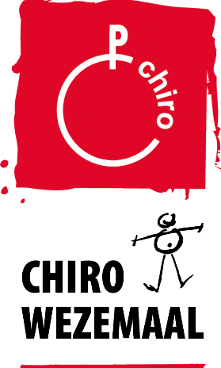
Chiro Wezemaal

INDIVIDUELE MEDISCHE STEEKKAART

Voornaam:

Familienaam:

Groep:

MEDISCHE GEGEVENS
Naam en telefoonnummer huisarts:
............................................................................................................................................................................................................................................................................................................................

Vroegere ziekten of heelkundige ingrepen:
............................................................................................................................................................................................................................................................................................................................

Werd uw kind gevaccineerd tegen tetanus? □ Ja, in het jaar □ Nee

Uw kind lijdt aan:

- astma  - bedwateren  - epilepsie  - hartkwaal  - hooikoorts  - huidaandoening  - reuma  - slaapwandelen  - suikerziekte | - allergie voor bepaalde voedingsmiddelen:  ........................................................................................................................  ........................................................................................................................  - allergie voor bepaalde stoffen:  ........................................................................................................................  ........................................................................................................................ | - allergie voor bepaalde geneesmiddelen:  .....................................................................................................................  .....................................................................................................................  - andere:  .....................................................................................................................  .....................................................................................................................

Wat moet de leiding zeker weten over de bovenstaande aandoeningen? Wat moet er gebeuren in noodsituaties?

Eet uw kind vegetarisch, halal of een ander specifiek dieet?

□ Nee □ Ja, namelijk: ..................................................................................................................

Moet uw kind tijdens het verblijf geneesmiddelen innemen?
□ Ja □ Nee Zo ja: welke, hoe dikwijls en hoeveel?

...........................................................................................................................................................................................................

Kan uw kind zwemmen?
- Ja □ Nee
Is uw kind vlug moe?
- Ja □ Nee
Kan uw kind deelnemen aan sport en spel afgestemd op zijn/haar/hun leeftijd?
- Ja □ Nee

Leiding mag – behalve EHBO – niet op eigen initiatief medische handelingen uitvoeren. Zonder toestemming van de ouders mogen ze zelfs geen pijnstillende of koortswerende medicatie toedienen, zoals Perdolan, Dafalgan of aspirines. Hieronder kunt u hen die toestemming geven zodat ze voor dergelijke zorgen niet naar een arts moeten.
Wij geven toestemming aan de leiding om bij hoogdringendheid aan ons kind een dosis via de apotheek vrij verkrijgbare pijnstillende en koortswerende medicatie toe te dienen*:
- Ja □ Nee
* Gebaseerd op aanbeveling Kind & Gezin 09.12.2009 – Aanpak van koorts/Toedienen van geneesmiddelen in de kinderopvang

ANDERE INLICHTINGEN
............................................................................................................................................................................................................................................................................................................................

............................................................................................................................................................................................................................................................................................................................

............................................................................................................................................................................................................................................................................................................................

Als er iets verandert aan de gezondheidstoestand van uw kind is het belangrijk om dat door te geven aan de leiding zodat zij altijd op de gepaste manier kunnen reageren. Bij een volgend kamp/inschrijving zal gevraagd worden om de gegevens opnieuw in te vullen.
De informatie over de gezondheidstoestand van het kind wordt bijgehouden door Chiro Wezemaal VZW en wordt dus niet doorgegeven, tenzij aan (medische) hulpverleners. De leidingsploeg heeft afspraken gemaakt om daar vertrouwelijk mee om te gaan. De dieetvoorkeur wordt uiteraard doorgegeven aan de kookploeg.

Ondergetekende verklaart dat de ingevulde gegevens volledig en correct zijn, en gaat akkoord met de verwerking ervan.

Datum: .....................................................................................................

Handtekening(en) + naam ouder(s)

